**附件2：**

**课外课业指导评价指引**

**一、登录教务系统（[http://jwgl.gwng.edu.cn](https://jwgl.gwng.edu.cn/)）**

登录成功：

①点击教学评价

②点击课外课业指导评价

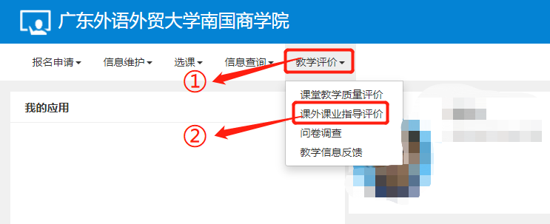

1. **点击未评价课程进行评价**

**如使用手机企业微信进行评价，点击需评价的课程后，下拉页面，则可看到该课程的评价页面。**

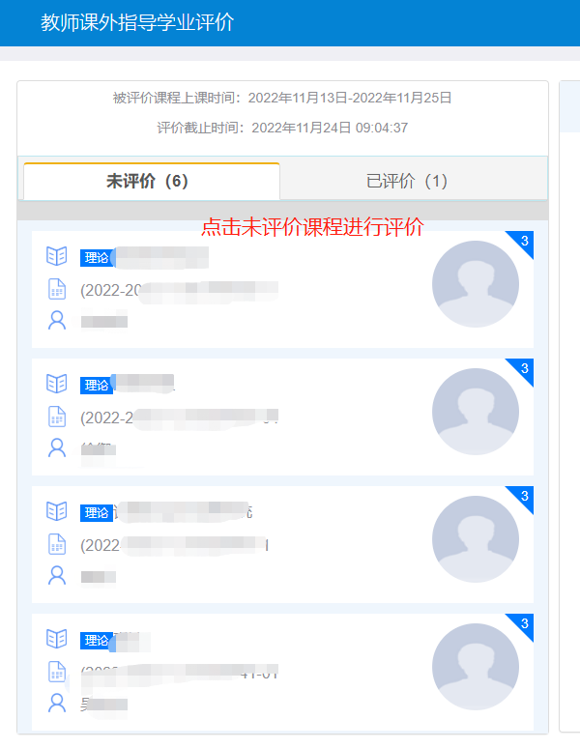

**三、填写评价**

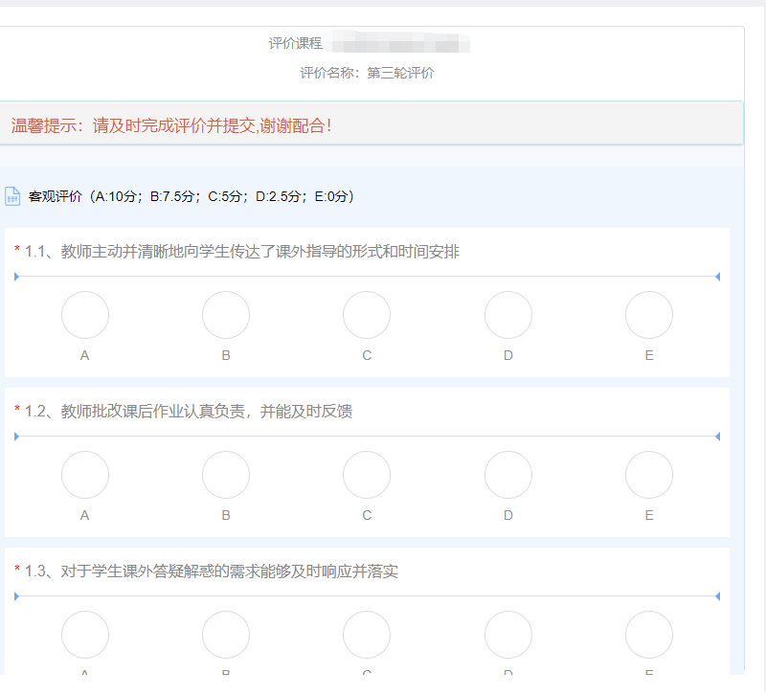

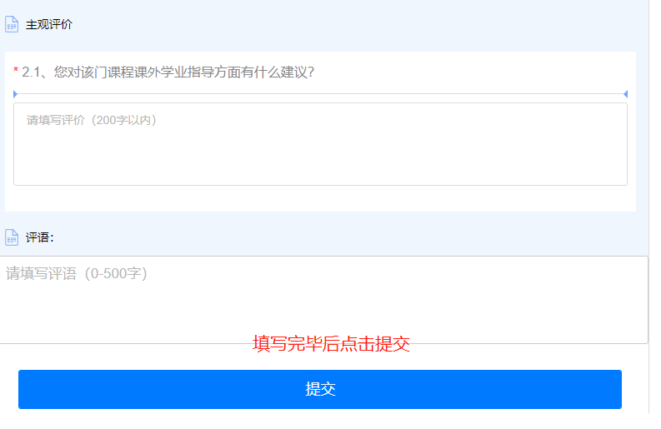

**四、全部课程评价完毕即可**